心理普查测试操作流程图
一、打开浏览器，输入学院网址（学院网址：www.acac.cn）点击进入“心理健康教育中心”；

第1步：点击“机构设置”进入如下界面
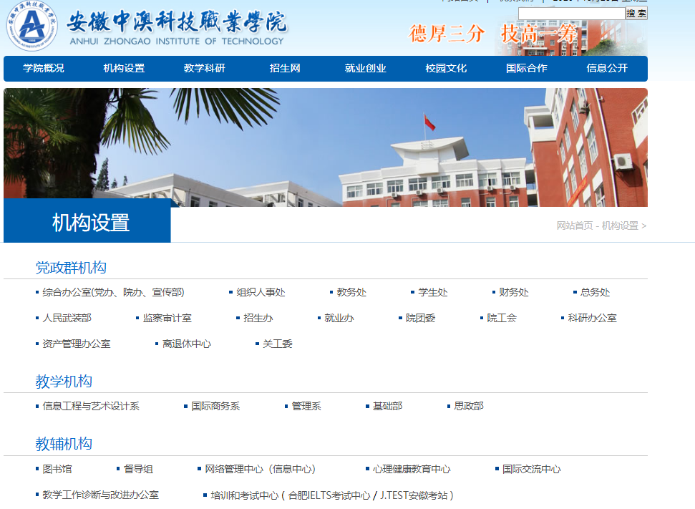
第2步.点击“心理健康教育中心”
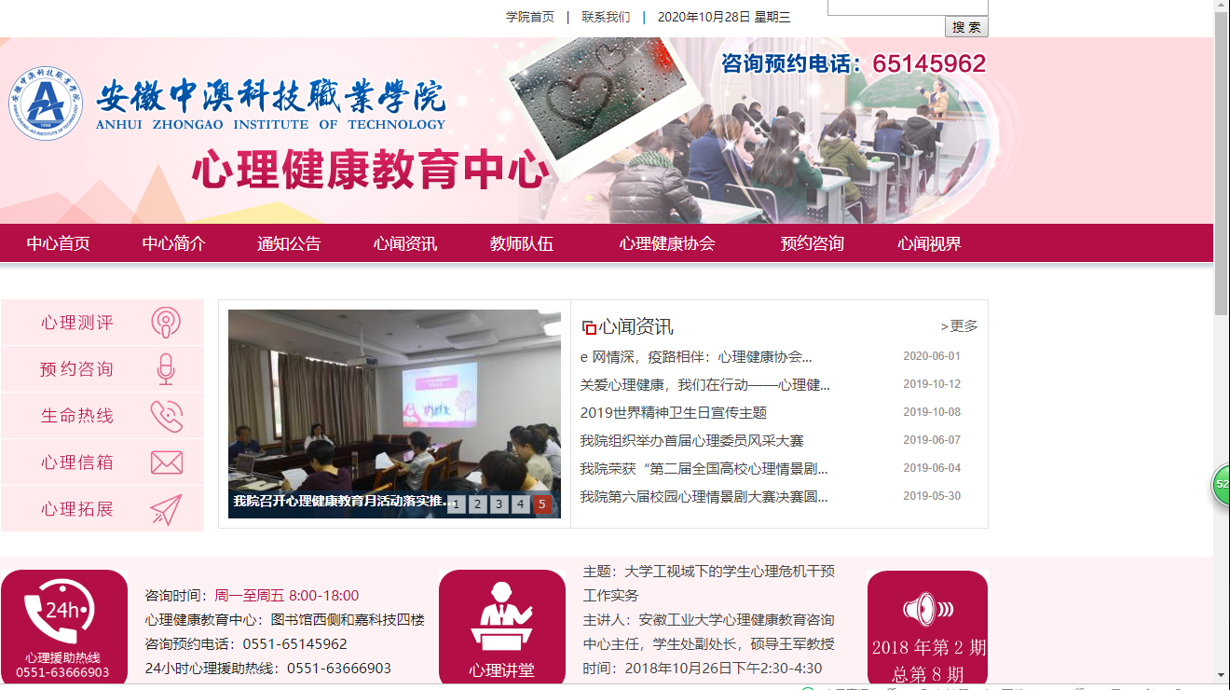
第3步：点击“心理测评”进入如下界面

二、进入瑞格心理教育信息化管理系统，输入“用户名、密码及验证码”，点击“登录”。
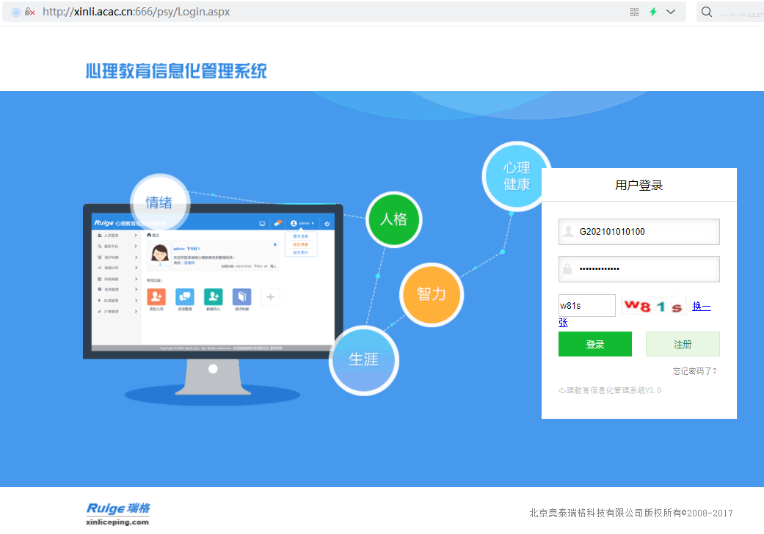
第1步：登录系统
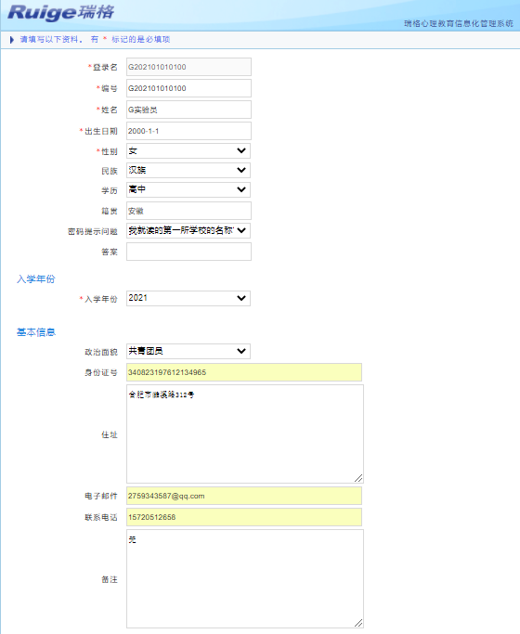
第2步：确认并完善个人基本信息；

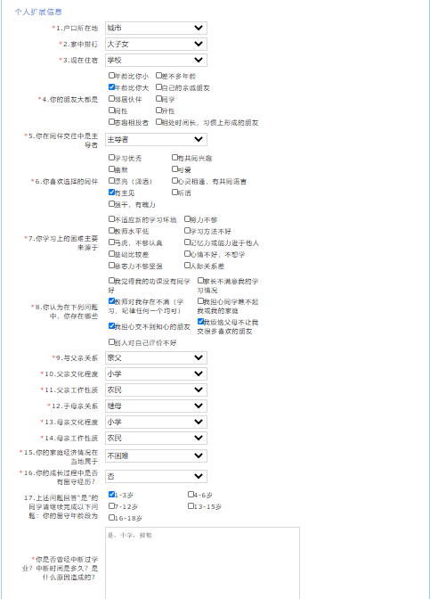
第3步：完善“个人扩展信息”；

如果出现如下提示，请点击“确定”，请逐项对照界面左侧标记*的题目序号，逐项检查，并予以完善补充。（例如，在本例中，题项4漏填。）
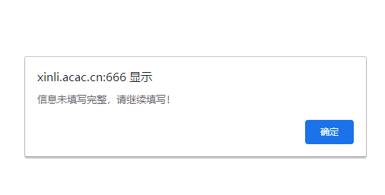
逐项检查17道题项，确保不漏填！
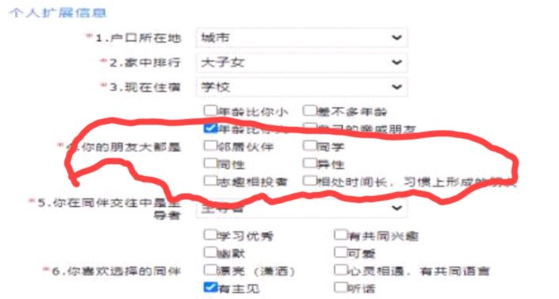

三、顺利提交扩展信息后，进入以下界面。
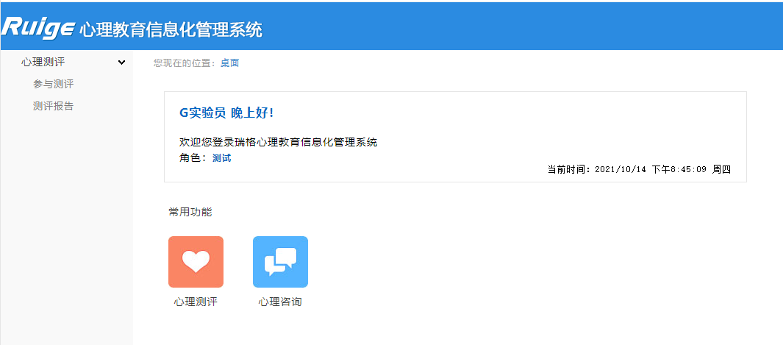
逐项检查17道题项，确保不漏填！
四、点击“心理测评”，出现如下界面。点击“进入测试”，依次完成三个量表的测量。
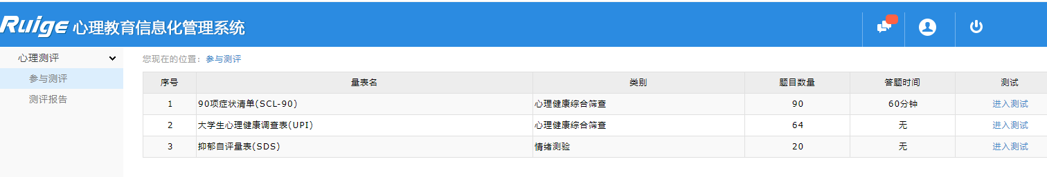

注：心理测评模块下方没有可以提供测试的问卷时，本次测试才视为全部完成。并可获得综合素质测评心理测试项目加分。

2021心理普查测试流程（手机端）
在微信手机端搜索或扫码关注中澳学院心理健康教育中心微信公众号。

10.点击“咨询测评”——“普查调研”——填写用户名和密码（均为学号）——点击登录。进入瑞格心理云系统。
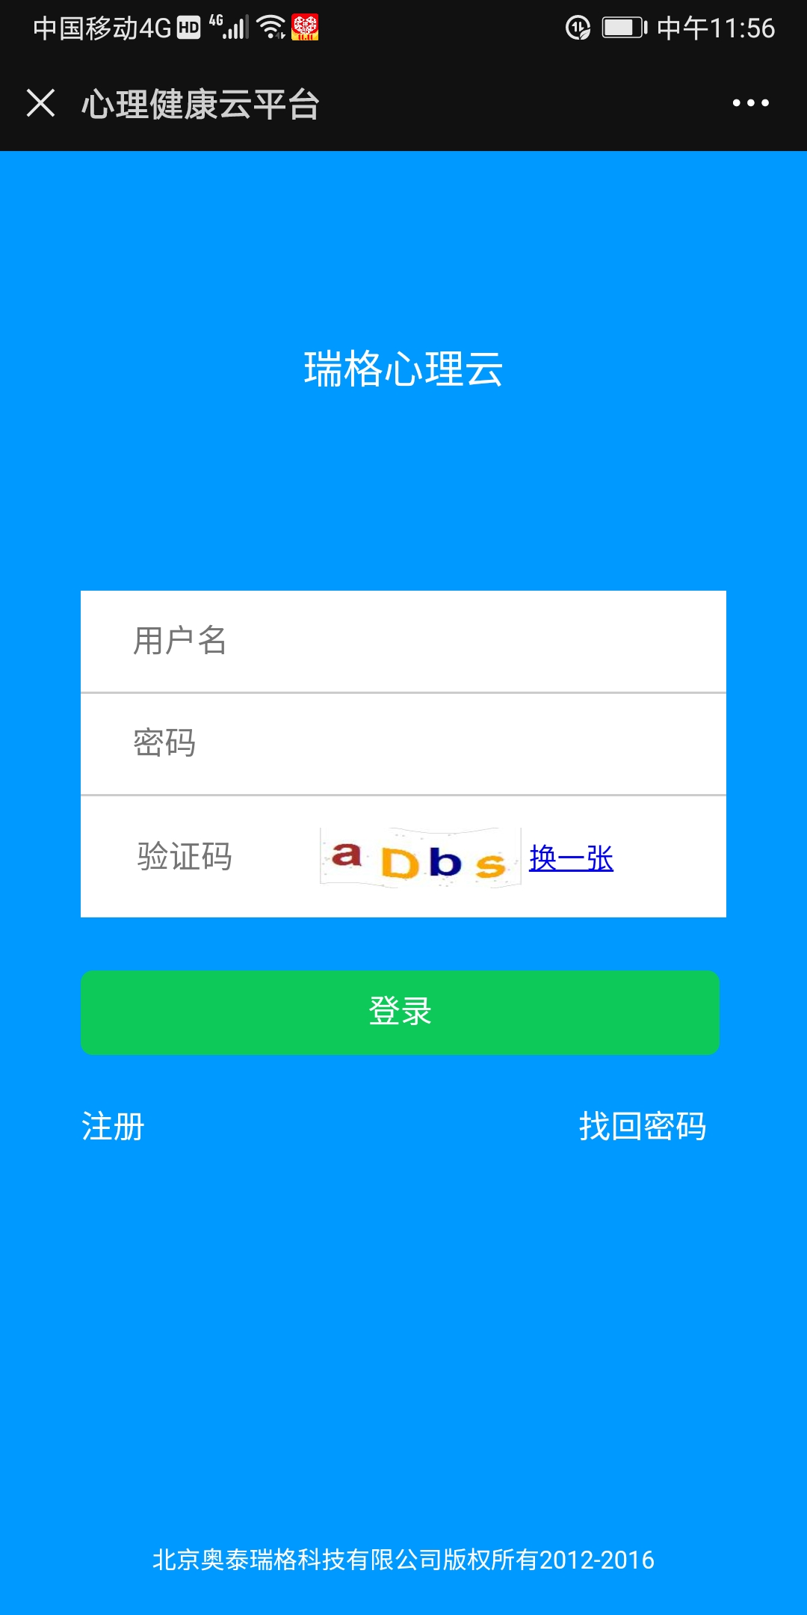
点击手机界面下方：咨询测评——点击“普查调研”
11.登录后在弹出的页面中填写并完善个人扩展信息，所有标注“*”的条目为必填项，其他选填，完成后点击提交。如下图所示：
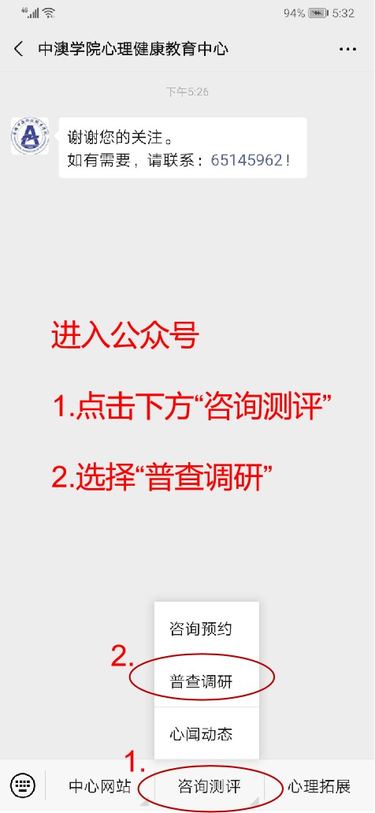
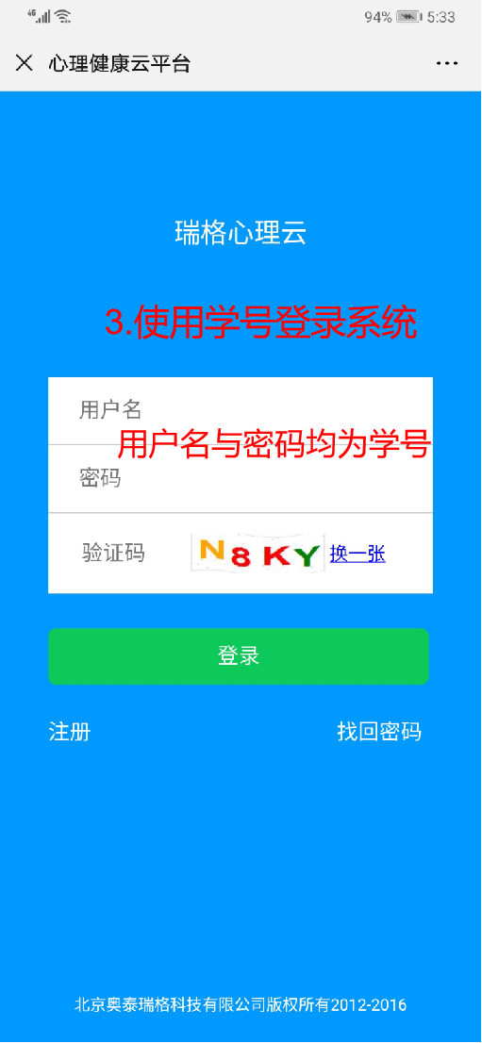


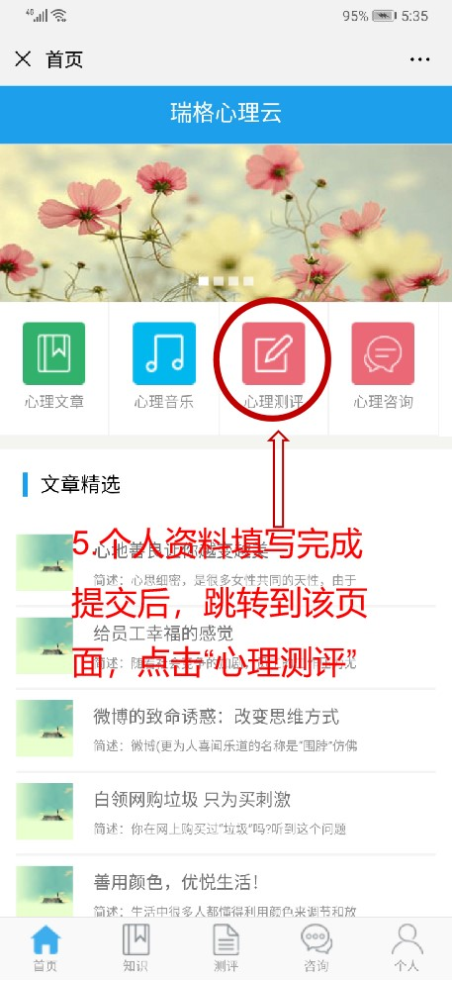
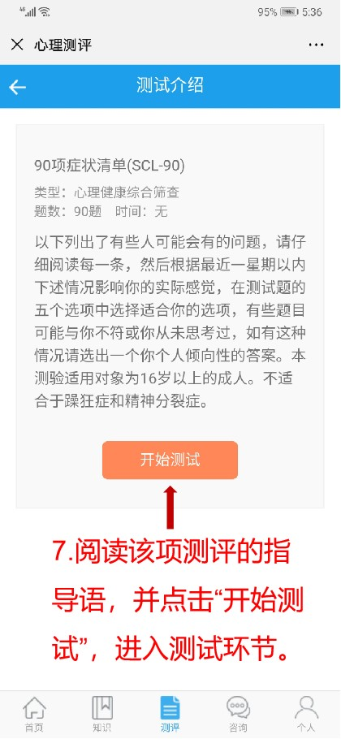
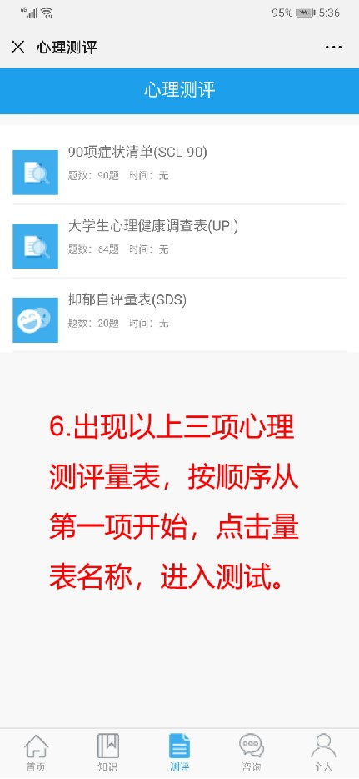
12.点击“心理测评”，出现测评列表，共有三项，点击第一个量表名称，阅读该量表测评指导语，点击“开始测试”即可进入测试。

第三步：完成全部题目后，点击“提交试卷”，再点击“确定”，即完成该项测试并回到测评量表，继续点击完成其他两项测试。
